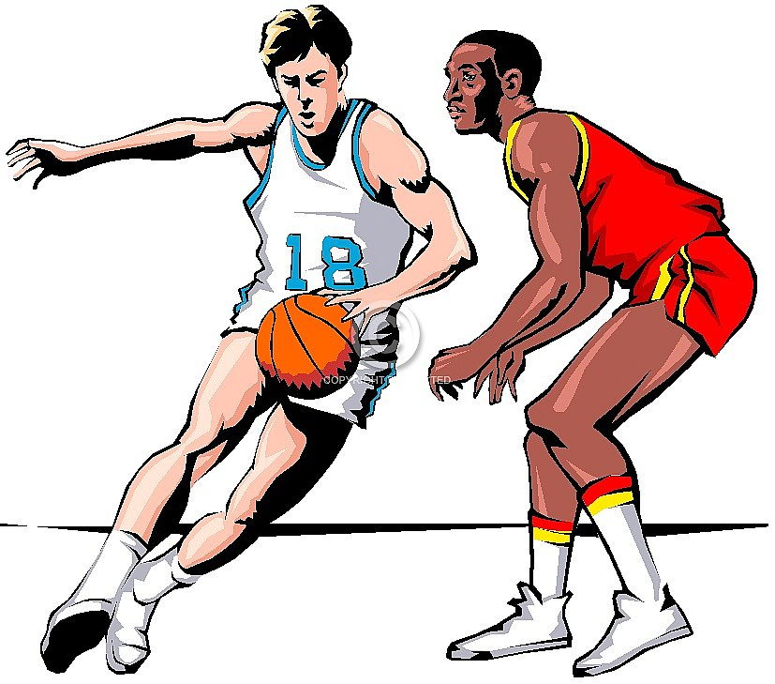*Sport-QA Basketball*

**Praktisch:**

Beim Basketball werden drei Techniknoten und ein Spiel bewertet.

**Technik**

*Technik 1:* ***Partnerübung Ballbeherrschung***

* *Dribbeln/Passen/Tricks/Dribbling-Stopp/Sternschritt*

*Technik 2:* ***Fast Break – Rundlauf***

* Passen, Stand-/Sprungwurf mit Gegner, Rebound immer im Wechsel

*Technik 3:* ***Slalomdribbling*** *mit anschließendem* ***Korbleger***

* Dribbling mit Handwechsel und Korbleger aus der Bewegung

**(T 1 + T 2 + T3) : 3 = Gesamtnote Technik**

**Spiel**

*Benotungskriterien:*

* persönliches Spielverhalten
* Mannschaftliches Spielverhalten
* Regelgerechtes Spielverhalte

**Gesamtnote:**

**Note Spiel + Note Technik : 2 = Gesamtnote**

|  |  |  |  |
| --- | --- | --- | --- |
| **Basketball -Theorie** | | | |
| Frage: | Welche Passarten kennst du? | | |
| Antwort: | Beidhändiger Druckpass, beidhändiger Bodenpass, beidhändiger Überkopfpass, Schlagwurf. | | |
| Frage: | Welche Korbwurfarten gibt es? | | |
| Antwort: | Korbleger, Sprungwurf, Dunking, Tip-in, Hakenwurf. | | |
| Frage: | Aus wie vielen Spielern besteht eine Mannschaft? | | |
| Antwort: | 5 Spieler auf dem Feld, 7 Auswechselspieler | | |
| Frage: | Welche Sekundenregeln gibt es? | | |
| Antwort: | 3 Sek. | Ein angreifender Spieler darf nicht länger als drei aufeinanderfolgende Sekunden in der begrenzten Zone des Gegners zwischen Endlinie und dem entfernten Rand der Freiwurflinie bleiben, während seine Mannschaft Ballkontrolle hat. Das Vergehen wird mit Einwurf an der Endlinie bestraft. | |
| 5 Sek | Wenn der Spieler eng gedeckt ist und beim Einwurf. | |
| 8 Sek. | Erlangt ein Spieler in seinem Rückfeld Kontrolle über einen belebten Ball, muss seine Mannschaft innerhalb von acht Sekunden versuchen, den Ball in ihr Vorfeld zu spielen. | |
| 24 Sek | Eine Mannschaft hat 24 Sekunden Zeit bis sie einen Korbwurfversuch unternehmen muss. Innerhalb dieser Zeit muss der Ball den Ring berührt haben. Im Schulbetrieb findet diese Regel nur bei offiziellen Vergleichspielen Anwendung. | |
| Frage: | Was verstehst du unter dem Begriff „Rebound“? | | |
| Antwort: | * Wie unterscheiden zwischen offensivem und defensivem Rebound. Bei offensiven Rebound springt der Ball nach einem Korbwurf vom Brett oder Ring ins Feld zurück und wird von einem Angreifer gefangen ehe er den Boden berührt. * Beim defensiven Rebound sichert ein Spieler der verteidigenden Mannschaft den Ball. | | |
| Frage: | Wann darf ein Spieler das Spielfeld verlassen? | | |
| Antwort: | Nur mit Erlaubnis des Schiedsrichters, zur Pause, zum Ende und bei Auszeiten. | | |
| Frage: | Was weißt du über den Einwurf? | | |
| Antwort: | Nach einem Korberfolg aus dem Feldspiel oder einem erfolgreichen letzten Freiwurf, bringt ein Spieler der anderen Mannschaft den Ball von einem Punkt von der Endlinie (nicht direkt unter / hinter dem Korb) an dem der Korb erzielt wurde ins Spiel. Nach einer Regelverletzung bzw. einem Ausball wird der Ball an der Stelle, die dem Ort der Regelverletzung am nächsten liegt bzw. wo der Ball ins Aus ging, eingeworfen, also auch von der Endlinie. | | |
| Frage: | Welche Arten von Fouls gibt es? | | |
| Antwort: | Persönliches  Foul | | * Ein persönliches Foul ist die Bezeichnung für ein Spielerfoul beim Kontakt mit einem Gegenspieler. * Ein Spieler darf nicht blockieren, halten, stoßen, rempeln, Bein stellen, die Fortbewegung eines Gegenspielers durch Ausstrecken von Hand, Arm, Schulter, Hüfte, Bein, Knie oder Fuß behindern, noch irgendeine rohe Spielweise anwenden. |
| Technisches  Foul | | Alle Spielerfouls, die keinen Kontakt mit einem Gegenspieler einschließen, sind technische Fouls. Es handelt sich um ein technisches Foul, wenn ein Spieler Ermahnungen des Schiedsrichters missachtet oder unsportliches Verhalten zeigt, wie:   * respektloses Anreden oder Berühren eines Schiedsrichters, der Kampfrichter oder des Gegners, * Ärgernis erregende Redensarten oder Gesten, * Provokation eines Gegenspielers, * Festhalten am Ring, wobei das Gewicht des Spielers vom Ring gehalten wird. |
| Doppelfoul | | Bei einem Doppelfoul begehen in einer Situation zwei Gegenspieler gegenseitig Fouls gegeneinander. Jedem Spieler wird ein persönliches Foul angerechnet. Hatte eine Mannschaft Ballkontrolle oder stand ihr der Ball z.B. bei einem Einwurf zu, so erhält diese Mannschaft Einwurf. Einen Sprungball gibt es nur, wenn keine Mannschaft Ballkontrolle hatte oder keiner Mannschaft der Ball bereits zustand. Bei einem Doppelfoul in einer Korbwurfaktion werden keine Freiwürfe verhängt. Ein erzielter Korb zählt und die Mannschaft, die den Korb hinnehmen musste erhält Einwurf. |
| Unsportliches  Foul | | Ein unsportliches Foul ist ein persönliches Foul, das nach Ansicht des Schiedsrichters keinen legalen Versuch darstellt, den Ball entsprechend dem Geist und Sinn der Regeln zu spielen. Beim Festhalten, Schlagen oder Stoßen eines Gegners handelt es sich normalerweise um ein unsportliches Foul. |
| Disqualifi-zierendes Foul | | Jedes offensichtliche, unsportliche, persönliche, technische Foul und technisches Foul durch den Trainer. (Platzverweis ist die Folge) |
| Frage: | Wie werden persönliche Fouls geahndet? | | |
| Antwort: | Foul | | Einwurf von der Seite oder von der Grundlinie |
| Foul beim Korbwurf mit Korberfolg | | 1 zusätzlicher Freiwurf |
| Foul beim Korbwurf ohne Korberfolg | | 2 Freiwürfe |
| Foul beim 3er ohne Korberfolg | | 3 Freiwürfe |
| Unsportliches  Foul | | 2 Freiwürfe und Einwurf über der Mittellinie |
| Frage: | Wie werden technische Fouls geahndet? | | |
| Antwort: | Ein technisches Foul wird gegen den Täter verhängt und dem Gegner wird 1 Freiwurf mit anschließendem Ballbesitz an der Mittellinie zuerkannt. | | |
| Frage: | Wie werden technische Fouls des Trainers oder der Ersatzspieler geahndet? | | |
| Antwort: | Ein technisches Foul wird in jedem Fall gegen den Trainer verhängt und dem Gegner werden 2 Freiwürfe mit anschließendem Ballbesitz an der Mittellinie zuerkannt. | | |
| Frage: | Was versteht man unter einem Halteball? | | |
| Antwort: | wenn ein oder mehrere Spieler von gegnerischen Mannschaften eine Hand oder beide Hände so fest am Ball haben, dass kein Spieler ohne übermäßige Härte in Ballbesitz kommen kann. | | |
| Frage: | Wann wird ein Sprungball verhängt? | | |
| Antwort: | * Die Schiedsrichter sich nicht einig bzw. im Zweifel sind, wer beim Ausball den Ball zuletzt berührt hat. * Beim Halteball. * Am Anfang eines Spielabschnittes. * Wenn sich ein belebter Ball an der Korbbefestigung verfangen hat. | | |
| Frage: | Was passiert beim 5. Foul eines Spielers? | | |
| Antwort: | Er wird disqualifiziert und muss das Spielfeld verlassen. Er kann durch einen anderen Spieler ersetzt werden. | | |
| Frage: | Was versteht man unter einem Doppeldribbling? | | |
| Antwort: | Hat ein Spieler nach einem Dribbling den Ball in beide Hände genommen, ist ein Dribbling abgeschlossen. Beginnt er abermals ein Dribbling so ist das ein nicht erlaubtes Doppeldribbling. | | |
| Frage: | Erkläre den Korbleger von rechts? | | |
| Antwort: | Der Spieler dribbelt schräg zum Korb. Im richtigen Abstand zum Korb wird der Ball mit der rechten Hand etwas fester auf den Boden geprellt, während der linke Fuß vorne ist. Gleichzeitig erfolgt ein Absprung mit dem linken Fuß, der Ball wird in der Luft mit 2 Händen gefangen. Nach diesem etwas höheren Sprung erfolgt die Landung auf dem rechten Fuß. Einem weiteren kleinen Schritt folgt der Absprung mit dem linken Fuß. Der Ball wird mit beiden Händen nach oben geführt und im höchsten Punkt letztendlich mit der rechten Hand an das Brett gedrückt, von wo aus er direkt in den Korb gelenkt wird. Treffpunkt am Brett ist die oberste Ecke der schwarzen Markierung über dem Korb. | | |
| Frage: | Erkläre den Unterschied zwischen Positionsangriff und einem Schnellangriff? | | |
| Antwort: | * Die angreifende Mannschaft positioniert sich um den gegnerischen Korb. Z.B. 2 Hinterspieler und 2 Flügelspieler sowie einem Center in der Mitte. Durch geschicktes Passspiel und einstudierte Laufwege wird ein Spieler in „Schussposition“ gebracht. * Beim Schnellangriff wird das Mittelfeld nach einem Ballgewinn schnell durch einen Pass oder Tempodribbling überwunden und erreicht so eine Überzahl in Korbnähe. | | |